**MINH HỌA HÌNH ẢNH CHẠY CHƯƠNG TRÌNH TRÊN IDE ECLIPSE**

**Cấu trúc của toàn bộ project:**

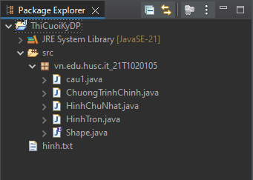

**Hình ảnh minh họa sau khi chạy chương trình:**

